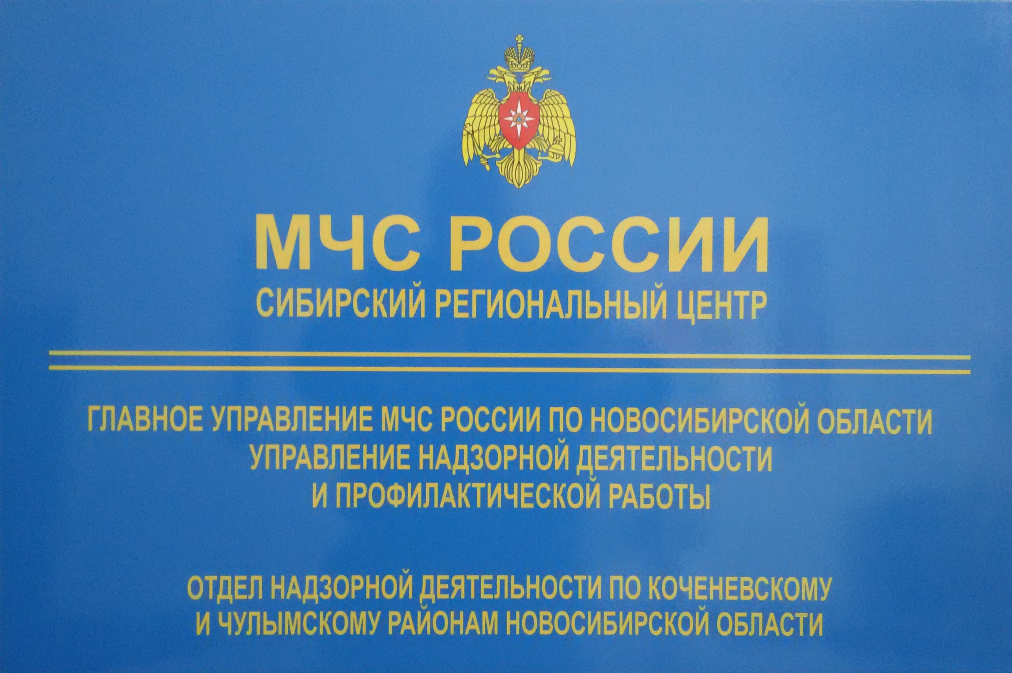

Сводка пожаров с 11.04.2016 г. по 17.04.2016 г.

За прошедшую неделю на территории Коченевского и Чулымского районов Новосибирской области произошло два пожара:
14.04.2016 г. в Коченевском районе в садовом обществе Огонек по ул.Сиреневая произошел пожар в бане. Жертв и пострадавших нет. В результате пожара огнем уничтожен дачный дом на площади 24 кв.м. Причина пожара неправильное устройство печей.
15.04.2016 г. в Коченевском районе пос. Первомайский по ул.Первомайская произошел пожар в индивидуальном жилом доме. В результате пожара огнем уничтожен дом на площади 72 кв.м. надворные постройки на площади 72 кв.м. В горящем доме полицейские обнаружили погибших мужчину 1962 г.р. и женщину 1962 г.р., получил ожоги мужчина 1978 г.р. Причина пожара устанавливается.
15.04.2016 г. в Коченевском районе р.п.Коченево по ул. Олимпийская произошел пожар в автомобиле ВАЗ. В результате пожара огнем поврежден автомобиль на общей площади 2 кв.м. Жертв и пострадавших нет. Причина пожара устанавливается.
16.04.2016 г. в Коченевском районе р.п. Чик произошел пожар в гараже по ул. Новобережная произошел пожар в гараже. Жертв и пострадавших нет. В результате пожара огнем поврежден гараж на площади 30 кв.м. Причина пожара неосторожное обращение с огнем.

ПОЖАР – ЭТО НЕКОНТРОЛИРУЕМОЕ ГОРЕНИЕ ПРИЧИНЯЮЩЕЕ ВРЕД ЖИЗНИ И ЗДОРОВЬЮ ЧЕЛОВЕКА, А ТАКЖЕ ИМУЩЕСТВЕННЫЙ ВРЕД.
ГРАЖДАНЕ БЕРЕГИТЕ СВОИ И ЧУЖИЕ ЖИЗНИ, СОБЛЮДАЙТЕ ТРЕБОВАНИЯ ПОЖАРНОЙ БЕЗОПАСНОСТИ!
Информация предоставлена отделом надзорной деятельности и профилактической работы по Коченевскому и Чулымскому районам Новосибирской области.

